WINTER VOCABULARY MATCHING QUIZ
Match the setting description to the picture:
We wear it to keep our heads warm
It hangs from your roof
We wear it round our necks to keep ourselves warm
Flakes of frozen water falling from clouds
A figure made of snow
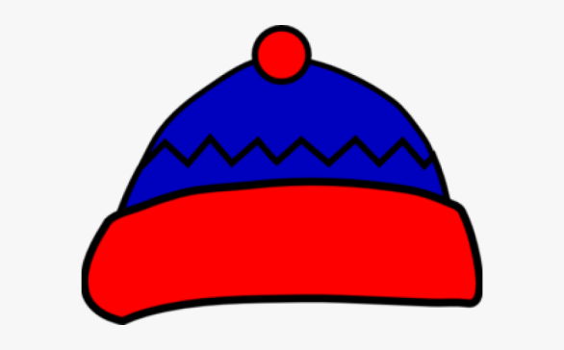CAP
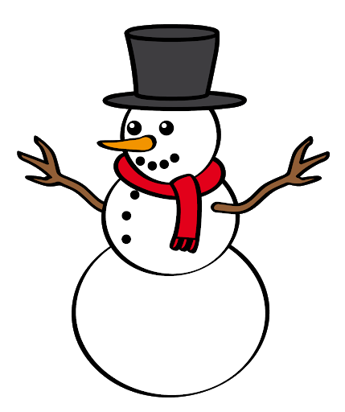SNOWMAN
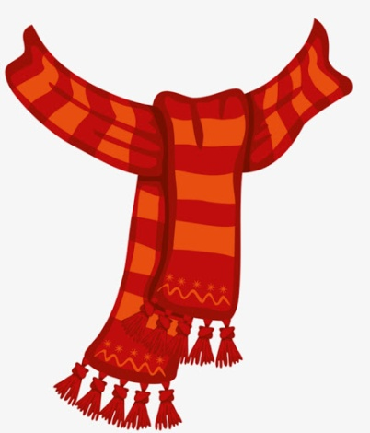SCARF
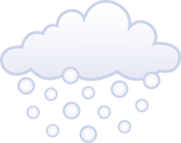SNOW
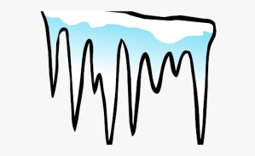ICICLE
The opposite of hot
You wear them on your hands
A round mass of snow pressed together
Crystal and made of snow
A place for a domestic fire

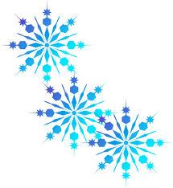SNOWFLAKES 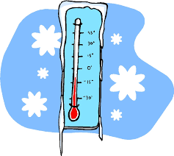COLD

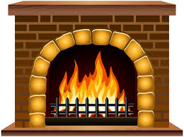FIREPLACE
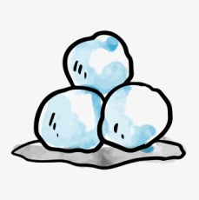SNOWBALL
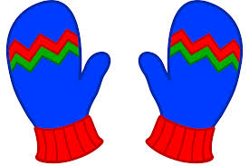MITTENS

Karta pracy pozwala rozwijać kompetencje kluczowe w zakresie porozumiewania się w języku ojczystym, porozumiewania się w języku obcym, umiejętności uczenia się. Autor: Hubert Kąkol.

